
2022年贵州省毕节市中考化学试卷
一、选择题（本题8小题，每题只有一个选项符合题意，每题3分，共24分）
1．（3分）小丹妈妈在家做饭时，油锅突然起火，这时正确处理的方法是（ ）
A．丢下油锅往外跑
B．把油锅扔到屋外去
C．接一盆水浇上去
D．迅速关闭燃气阀门，盖上锅盖
2．（3分）下列图示实验操作中，正确的是（ ）
A．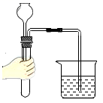检查装置的气密性 B．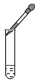滴加液体
C．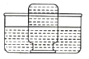准备收集气体 D．加入固体粉末
3．（3分）对下列宏观现象的微观解释错误的是（ ）
选项 | 宏观现象 | 微观解释
A | 香水、汽油的气味不同 | 两者挥发出的微粒不同
B | 湿衣服在阳光下比在阴凉处干得快 | 温度升高，分子运动加快
C | 少量蔗糖放进水中后，很快就“消失”了 | 蔗糖分子逐步向水里扩散
D | 6000L氧气在加压下可装入容积为40L的钢瓶中 | 压强增大，分子本身变小
A．A B．B C．C D．D
4．（3分）测体温，防疫情。某额温计的红外温度传感器所用材料含有钽酸锂（LiTaO₃），其中锂元素（Li）的化合价为+1、钽元素（Ta）在周期表中的信息如图。下列有关说法错误的是（ ）
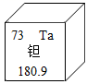
A．元素锂、钽均属于金属元素
B．钽酸根离子可表示成TaO₃⁻
C．钽的相对原子质量为180.9g
D．钽原子的核外电子数为73
5．（3分）“庄稼一枝花，全靠肥当家。”下列关于碳酸铵、氯化铵、硫酸钾和磷矿粉四种化肥鉴别的方案及结论，错误的是（ ）
A．通过直接观察固体颜色就可以鉴别出磷矿粉
B．取样溶解后加入硝酸钡溶液能鉴别出硫酸钾
C．与熟石灰混合研磨后有两种化肥能闻到氨味
D．只用氢氧化钡溶液可将前三种化肥鉴别出来
6．（3分）化学学习小组对某工业废水进行实验探究，部分过程如下：
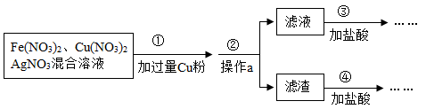
下列有关说法正确的是（ ）
A．步骤①置换出Fe、Ag两种单质
B．操作a需要漏斗、酒精灯等仪器
C．实验能探明三种金属活动性强弱
D．步骤④加盐酸是为了除去Cu粉
7．（3分）室温时，向25g某固体中分批次加入水，充分搅拌，结果如图所示（保持温度不变）：
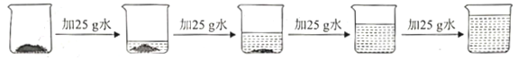
室温时该固体的溶解度可能是（ ）
A．50g B．35g C．30g D．25g
8．（3分）已知CaCl₂溶液显中性。向CaCl₂与盐酸混合溶液中逐滴滴加Na₂CO₃溶液，边加边搅拌，用pH计测得混合溶液pH的变化如图。下列相关叙述正确的是（ ）
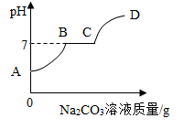
A．实验中Cl﹣个数保持不变
B．AB对应反应为中和反应
C．BC对应反应无明显现象
D．CD表明Na₂CO₃属于碱
二、化学填空题（本题4小题，化学方程式2分，其余每空1分，共12分）
9．（1分）氮化镓（GaN）是第三代半导体材料的典型代表，其中氮元素的原子结构示意图为 ，镓元素的化合价为 。
10．（2分）化学使生活更美好。回答下列问题：
（1）我国提出争取在2030年前实现碳达峰，2060年前实现碳中和。“碳达峰”“碳中和”中的“碳”指的是 （填选项序号）。
a.碳元素
b.碳原子
c.碳单质
d.二氧化碳
（2）如图是我国制定的某类材料回收标志，这类材料属于 （填“无机化合物”或“有机化合物”）。
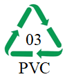
11．（1分）“五色新丝缠角粽，菖蒲酒美清尊共。”下表是某品牌粽子的营养成分表（其中“钠”由NaCl提供）：
项目 | 能量 | 蛋白质 | 脂肪 | 碳水化合物 | 钠
每100g | 1080kJ | 4.7g | 1.2g | 40.0g | 61mg
人体所需六大基本营养素中，“项目”里没有涉及的有 （填名称）和水。
12．（7分）A～F是初中化学常见的物质，它们之间的转化关系如图所示，图中“一”表示两种物质能发生化学反应，“→”表示两种物质间的转化关系。
已知：Cu₂(OH)₂CO₃A+B+C（三者均为氧化物、反应前后各元素化合价均未改变），D广泛用于玻璃、造纸、纺织和洗涤剂的生产等，农业上可用E、F等配制成具有杀菌作用的波尔多液作为农药使用。回答下列问题：
（1）D的化学式为 。
（2）组成元素与B完全相同的另一种物质是 （填化学式）。
（3）如果“C→B”为置换反应，该反应的化学方程武为 ，其中C物质发生 （“氧化”或“还原”）反应。
（4）为鉴定F溶液中的金属离子，某同学进行了如下实验：
F溶液蓝色沉淀沉淀溶解、得到蓝色溶液
上述蓝色沉淀溶解反应的化学方程式是 。
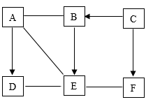
三、化学实验题（本题2小题，化学方程式2分，其余每空1分，共16分）
13．（8分）实验室常用下列A、B、C装置制取气体，D、E装置收集气体。
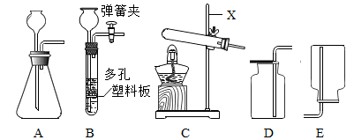
回答下列问题：
（1）C装置中仪器X的名称是 。
（2）用石灰石和稀盐酸作原料制取二氧化碳，反应的化学方程式为 ，选用的收集装置为 （填代号，下同）。
（3）用锌粒和稀硫酸作原料制取氢气，为实现气体随开随用、随关随停，选用的制取装置为
（4）实验室用醋酸钠和碱石灰（主要成分是NaOH和CaO）固体混合物作原料、在加热条件下制取CH₄，选用的制取装置为 ，收集装置为 。
（5）如图所示装置用于收集某干燥的气体，下列气体中能用它收集的是 （填选项序号）。
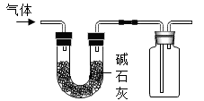
a.O₂
b.CO₂
c.H₂
d.CH₄
14．（8分）一种“贴身暖宝宝”的使用说明书如右，某化学兴趣小组围绕袋内物质展开探究。
品名：XX牌贴身暖宝宝
成分：袋内物质：铁粉、水、活性炭、食盐等
内袋材料：微孔透气无纺布
外袋材料：不透气塑料
用法：临使用前，打开外袋取出内袋，直接贴在衣服上，打开外袋后保持温暖12小时
【提出问题】袋内是否含有铁粉？
【进行实验】①取出袋内粉末于滤纸上，与磁铁充分接触。②将少量磁铁吸出的粉末加入足量稀硫酸中。
【收集证据】磁铁吸出的粉末与稀硫酸剧烈反应得到浅绿色溶液、同时 。
【得出结论】袋内含有铁粉。
【做出猜想】被磁铁吸出的铁粉能在空气中燃烧。
【获取事实】将少许铁粉撒在酒精灯火焰上，铁粉立即剧烈燃烧、火星四射。
【反思交流】铁粉燃烧反应的化学方程式为 。铁丝不能而铁粉能在空气中燃烧的原因是 。
【拓展探究】用不同燃料测定空气里氧气的含量：分别在图甲所示装置的燃烧匙内放置铁粉、红磷（均足量），电加热引燃。氧气含量随时间变化情况如图乙、图丙：
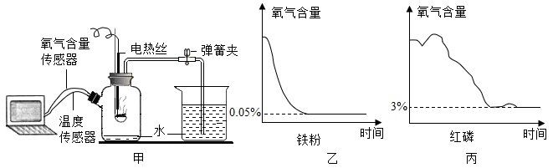
（1）温度传感器显示，实验过程中瓶内温度均 （填“升高”或“降低”）。
（2）待铁粉熄灭并恢复至室温后，打开弹簧夹，进入瓶内的水约占原水面上方空间体积的 。
（3）分析图乙、图丙可知，实验中消耗氧气更彻底的是 （填“铁粉”或“红磷”，下同），消耗氧气速率更快的是 。
四、化学计算题（本题2小题，其中17题2分，18题6分，共8分）
15．（2分）我国科学家在人工合成淀粉领域取得了突破性进展，其基本变化过程为“CO₂→……→C₆H₁₂O₆（葡萄糖）→（C₆H₁₀O₅）_{n}（淀粉）。”淀粉中C、H元素的质量之比为 ，C的质量分数为 %（计算结果保留一位小数，下同）。
16．（6分）夏日鱼塘缺氧，鱼类“浮头”现象多发。养鱼师傅向鱼塘中撒入一种主要成分为过氧化钙（CaO₂）的白色固体（杂质不与水反应），以解决鱼塘缺氧问题。
（1）影响气体溶解度的外界因素有 。过氧化钙与水反应生成氢氧化钙和氧气，氢氧化钙对水产养殖颇有益处，列举一项 。
（2）将CaO₂质量分数为60%的白色固体180g撒入鱼塘，产生氧气（密度为1.43g/L）的体积是多少？（写出计算过程）

参考答案
一、选择题（本题8小题，每题只有一个选项符合题意，每题3分，共24分）
1、D 2、C 3、D 4、C 5、B 6、C 7、B 8、A
二、化学填空题（本题4小题，化学方程式2分，其余每空1分，共12分）
9、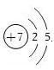；+3
10、（1）d；
（2）有机化合物。
11、维生素。
12、（1）Na₂CO₃；
（2）H₂O₂；
（3）CuO+H₂Cu+H₂O；还原；
（4）Cu（OH）₂+2HCl═CuCl₂+2H₂O。
三、化学实验题（本题2小题，化学方程式2分，其余每空1分，共16分）
13、（1）铁架台；
（2）CaCO₃+2HCl=CaCl₂+H₂O+CO₂↑；D；
（3）B；
（4）C；E；
（5）a。
14、【收集证据】产生气泡；
【反思交流】3Fe+2O₂Fe₃O₄；铁粉与氧气接触更充分；
【拓展探究】（1）升高；
（2）1/5；
（3）铁粉；铁粉。
四、化学计算题（本题2小题，其中17题2分，18题6分，共8分）
15、36：5；44.4。
16、解：（1）影响气体溶解度的外界因素有温度、压强，气体的溶解度随温度的升高而减小，随着压强的增大而增大。
过氧化钙与水反应生成氢氧化钙和氧气，氢氧化钙对水产养殖颇有益处，如吸收鱼类呼出的二氧化碳，防止水体变酸，消毒杀菌等。
故答案为：温度、压强；吸收鱼类呼出的二氧化碳（或防止水体变酸，消毒杀菌等）；
（2）设产生氧气的质量为x。
2CaO₂+2H₂O═2Ca(OH)₂+O₂↑
144 32
180g×60% x
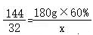 x＝24g
产生氧气的体积是24g÷1.43g/L≈16.8L。
答：产生氧气的体积是16.8L。

